Cadre Belle
On enrégistre souvent au cas où !!!
Masque : 2 masques
Ce tutoriel a été créé avec le Psp 9, mais peut-être fait avec d’autres versions.
- Prendre la pipette et choisir une couleur foncé ( #587a4c) et une couleur pâle (#e5efe1) comme
- sur la capture ci-dessous..
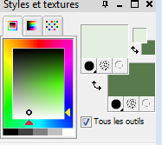
2 - Ouvrir une nouvelle image de 600 x 700 (Fichier / Nouveau)
3 – Avec le pot de peinture, ajouter la couleur pale #e5efe1 sur le premier calque
4 – Ajouter un nouveau calque et y placer la couleur foncé #587a4c ( Calques / Nouveau calque raster )
5 – Calques / Nouveau calque de masque / A partir d’une image… Choisir le masque « checkerboard corners»
Comme sur la capture ci-dessous.
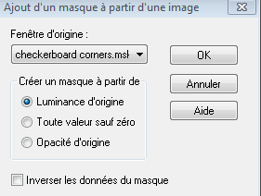
6 – Calques / Fusionner / Fusionner le groupe
7 – Effets / Effets 3D / Ombre portée, comme la capture ci-dessous … 6 – 3 – 75 – 10 – couleur foncée… ici vert foncé.
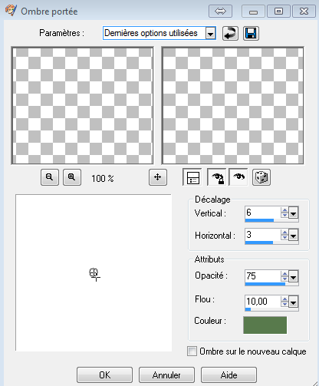

8 – Se placer sur le calque raster 1 … avec l’outil de sélection rectangle 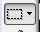 configuré comme ceci
Sélectionné l’intérieur du cadre au centre en laissant un petit espace … ajouter un nouveau calque raster ( Calque / Nouveau calque raster ) et y placer la couleur foncé, ici le vert foncé .
Voici la capture
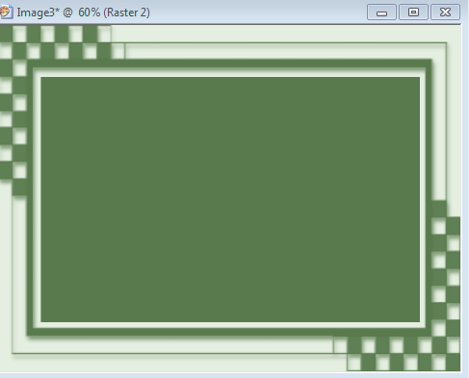

9 – Garder la sélection puis … Calques / Nouveau calque de masque / A partir d’une image… Choisir le masque « sg_fractual2222» comme la capture ci-dessous.
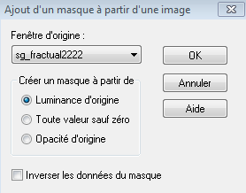
10 - Calques / Fusionner / Fusionner le groupe
11 – Garder la sélection … Calque / Nouveau calque raster … copier le tube belle et le coller dans la sélection.
12 – Garder la sélection … Sélections / Modifier / Sélectionner les bordures de la sélection … comme la capture
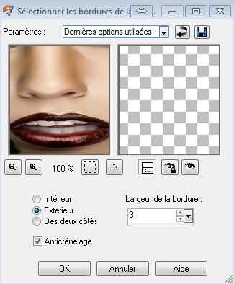
13 – Calques / Nouveau claque raster … avec le pot de peinture, ajouter la couleur foncé dans cette sélection.
Puis … Effets / Effets 3D / Biseautage intérieur , comme ceci
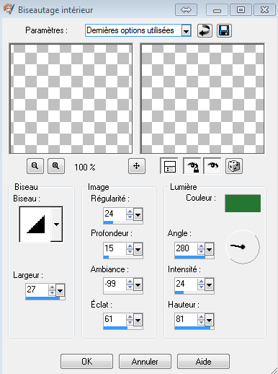
14 – Sélection / Désélectionner tout .
15 – Enregistrez en psp puis Calques / Fusionner / Tous (aplatir)
16 Image / Ajouter des bordures de 1 pixel de la couleur foncé … comme sur la capture ci-dessous.

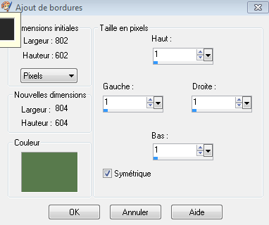

17 – On ajoute un calque raster, on se choisi une belle police d’écriture pour signer notre chef-d’œuvre.
La mienne … Juice itc à la taille 22, comme la capture.
Il ne reste qu’à enregistrer notre cadre en jpj optimisé … Fichier / Exporter / Fichier JPEG optimiser /… compression à 20.

TUILE :
VOUS AVEZ LE GOÛT DE FAIRE UNE PETITE TUILE POUR VOTRE CADRE … SUIVEZ-MOI!
1 - Ouvrir une nouvelle image transparente de 300 x300 (Fichier / Nouveau) … comme la capture .
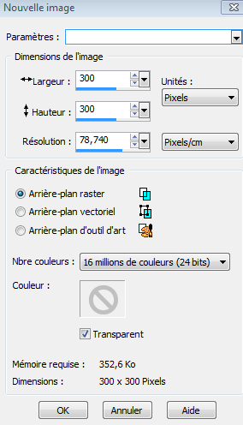
2 – Avec nos couleurs pale et foncé de notre cadre … dans la propriété des styles et texture on se fait un dégradé linéaire… Angle 145 … répétition 1 avec la couleur pale en arrière plan … capture ci-dessous .
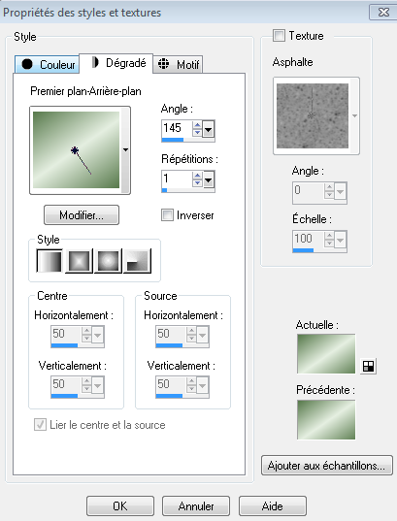

3 – Calques / Dupliquer … Image / Miroir … Baisser la luminosité de ce calque à 50%.
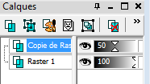
4 - Effets / Effets d’image / Mosaïque sans jointures … par défaut … comme ceci
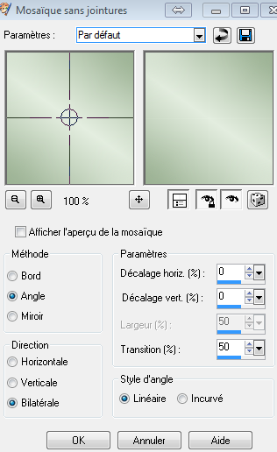
Calques / Fusionner / Calques visibles.
5 – Effets / Effets de texture / Fourrure … comme sur la capture
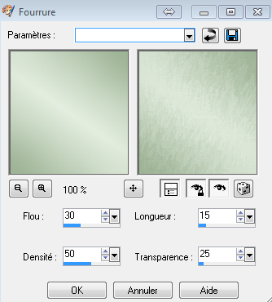

6 – Effets / Effets d’images / Mosaïque sans jointures.

Notre tuile est terminée, on l’enrégistre en JPEG … Fichier / Exporter / Fichier JPEG optimiser /… compression à 20… et on lui donne, le nom de bg ou selon votre goût…

Merci de l’avoir fait en espérant que vous avez eu autant de plaisir à le faire que moi à le créer…

© Ptite Louve 27- 02 -2013

